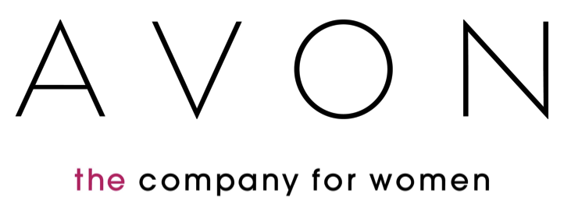
Análisis de la compañía AVON

Licenciatura de ciencias de la Comunicación

Arcelia Sánchez
Rafael J. Carrillo
Nancy E. Murillo
Stephany Estrada

ÍNDICE
- Introducción
- Objetivo
- Datos de la empresa
- Ubicación
- Historia
- Organigrama
- Filosofía
- Misión
- Visión
- Valores
- Análisis Identidad
- Análisis Imagen
- Análisis Comunicación
- Análisis Conducta
- FODA
- CONCLUSIÓN
- PROPUESTA DE CAMBIO

1.INTRODUCCIÓN
Como estudiantes Comunicación Organizacional, en toda empresa hay una falla, ya sea interna o externa. Hay factores que hacen que la marca sea trascendente: sus clientes. Una empresa sin clientes, no tiene razón de vivir.
—He aquí donde consideramos que las compradoras son el gran motor de una empresa mundial como lo es AVON.
—Nuestra pregunta de investigación es: ¿Las compradoras saben lo que AVON representa en su vida, productos y sobretodo, en el servicio que brindan las representantes?

2.OBJETIVO
Mediante un diagnóstico de imagen en AVON, queremos identificar 4 vectores que son esenciales en toda empresa:
- Identidad
- Imagen
- Conducta
- Comunicación

Los factores descritos anteriormente son el conjunto de piezas bien colocadas que hacen funcional, respetable y exitosa a una empresa.

3. DATOS DE LA EMPRESA
NOMBRE: AVON
PROPIETARIO: Andrea Jung
DIRECCIÓN: SEDE en Nueva York
TELÉFONO: 01 800 900 2866
PAGINA WEB: www.mx.avon.com
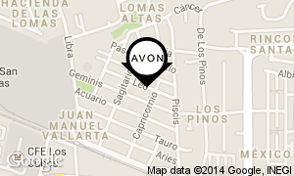
4. UBICACIÓN
Calle Leo No 4165,
Juan Manuel Vallarta
45120 Zapopan

5. HISTORIA
Nació siendo una compañía de venta directa de perfumes y libros.
Creció al expandirse a nivel mundial. Más de 6 millones de mujeres en el mundo venden AVON.
Actualmente Avon es líder de venta de productos de belleza y cosmética de venta directa, su éxito se debe porque lleva muchos años en el mercado con productos de calidad e inspira confianza.

6. ORGANIGRAMA
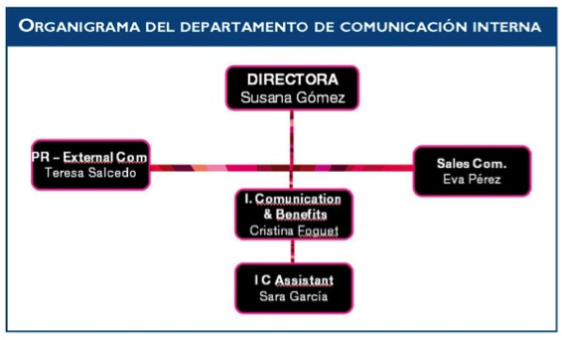

7. FILOSOFÍA
La filosofía de la empresa de cosmética de Avón es satisfacer las necesidades de los clientes con productos de calidad y que cumplan la realización personal de la mujer.

8. MISIÓN
Nuestra misión es empoderar a mujeres procedentes de diversas realidades y ayudarlas a crear una mejor vida para sí mismas y para sus familias.

9. VISIÓN
Nuestra Visión es ser la empresa que mejor entiende y satisface las necesidades de productos y servicios para la belleza y la realización personal de la mujer en todo el mundo, enalteciendo el vínculo y el servicio personalizado, de manera global.

10. VALORES
- Confianza
- Respeto
- Credibilidad
- Humildad
- Integridad

11.ANÁLISIS DE IDENTIDAD
-Las personas que consumen Avon desconocen acerca de la identidad e imagen de la empresa.
-Las respuestas acerca del desconocimiento del slogan y símbolos corporativos que la representan fueron frecuentes.
-Conocen a quien van dirigidos los productos.
-Desconocen el concepto.
-No saben cuál es la misión y visión de la empresa Avon.

12. ANÁLISIS DE IMAGEN
-En general son muy pocas las personas que saben sobre la imagen de la empresa Avon.
-La mayoría de las personas opinan que se debería de cambiara la tipografía.
-En cuanto a la imagen de los catálogos, consideran que reverían de ser más grandes.
-Son muy pocas las personas que conocen las oficinas de la empresa.
-La mayoría de la gente consumidora, considera que las vendedoras son muy amables ya atentas.

13. ANÁLISIS DE CONDUCTA
-Se refleja por parte de las actividades que generan las vendedoras y la empresa.
-Es aceptada por parte de los consumidores de esta marca, pues se manifiesta en que las vendedoras atienden muy bien.
-Entregan a tiempo y forma todo el producto que el cliente les pide
- Dan a conocer los productos nuevos o en oferta.
-La distribuidora está atenta en los pedidos que se realizan por medio de un monitoreo.

14.ANÁLISIS DE COMUNICACIÓN.
-El público conoce las campañas sociales que hace la empresa, por lo cual manejan una buena comunicación con el sector que se trata de llegar.
-El público argumenta que la empresa tiene una retroalimentación con ellos, respondiendo dudas y aclaraciones por medio de su página web o por medio de teléfonos y las asesoras.
-Saben sobre la existencia de las redes sociales, de esta manera pueden comunicarse con la empresa o con alguna asesora y adquirir el producto o conocer acerca de lo que la empresa vende.
-El 80% de los entrevistados han asistido a algún evento creado por la empresa, ya sean campañas sociales o cocktails que organiza la empresa.
15. FODA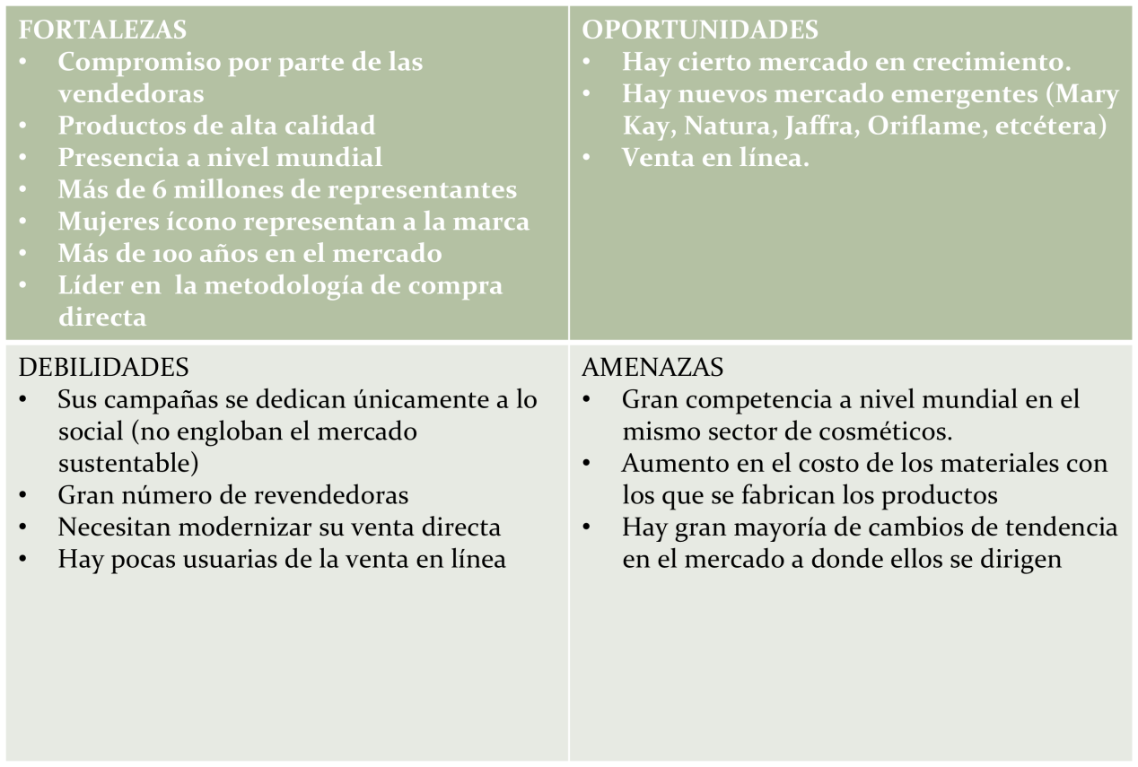

- CONCLUSIÓN
Avon es una empresa que refleja el esfuerzo y el reflejo de una mujer sofisticada pero al mismo tiempo sencilla, sin embargo presentan problemas de identidad con el público causa al desconocimiento del slogan, lo contrario sucede en la aceptación de la apariencia, pues los elementos gráficos como lo son los colores, tipografía y diseño que esta presenta es favorable por el público, las representantes Avon hacen su labor satisfactoriamente y sobresale el nivel de conducta que se genera al vender los productos y entregarlos en tiempo y forma.

17.PROPUESTA DE CAMBIO
- Hacerle saber a AVON que al manejar tanto slogans a los largo de su historia, hace que la gente o se confunda al querer saber cuál es, o que no lo reconozca como tal.
- Una de las soluciones, sobre todo en México, sería que sus vendedoras le contaran más de la historia de AVON a sus consumidoras, pero que no solo sepan qué productos ofrece, sino lo que ha hecho la marca a lo largo de los años.

